CampusFP

Mario del Rey

EJ_PY_12_PROG

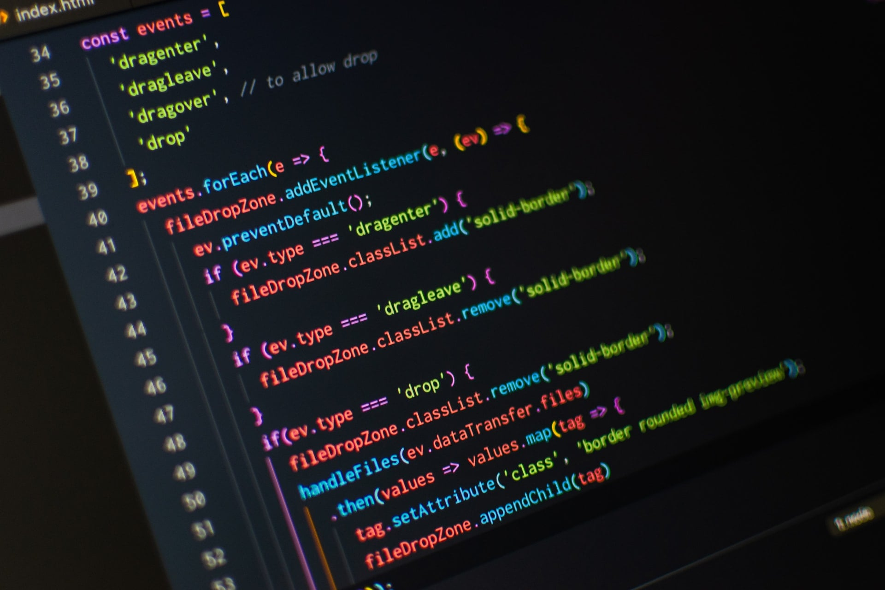

# Ejercicio 1: Crear y Escribir en un Archivo de Texto

with open("saludo.txt", "w") as archivo:

    archivo.write("¡Hola, bienvenidos al curso de Python!\n")

    archivo.close()

# Ejercicio 2: Leer el Contenido de un Archivo de Texto



with open("frase.txt", "r") as archivo:

    contenido=archivo.read()

    print(contenido)

    archivo.close()

# Ejercicio 3: Escribir Múltiples Líneas en un Archivo

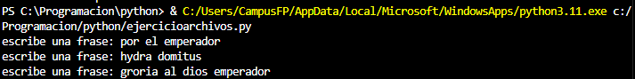

with open("texto.txt", "w") as archivo:

    for i in range(1, 4):

        contenido=input("escribe una frase: ")

        archivo.write(f"{contenido}\n")

# Ejercicio 4: Leer un Archivo Línea por Línea

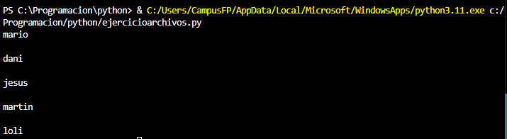

with open("alumnos.txt","r") as archivo:

    for i in range(1,6):

        linea=archivo.readline()

        print(linea)

    archivo.close()

# Ejercicio 5: Añadir Texto a un Archivo Existente

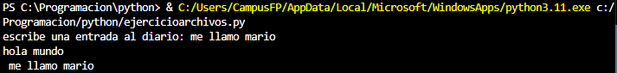

with open("diario.txt", "a") as archivo:

    añadir=input("escribe una entrada al diario: ")

    archivo.write(f"\n {añadir}")

with open("diario.txt", "r") as archivo:

    contenido=archivo.read()

    print(contenido)

archivo.close()